اختبار الأساليب الكمية – 1435 الفصل الثاني
نموذج D

- البرمجة الخطية هي : ص14
- Network Analysis
- Non – Linear programming
- Goal programming
- Linear programming



- مسائل البرمجة الخطية تحتوي على : ص 8-9
- دالة الهدف وعدد من المتغيرات
- عدد من المتغيرات ودالة الهدف والقيود
- مجموعة من المتغيرات وأخرى من القيود
- مجموعة من القيود

- Decision variables هي : ص14
- متغيرات القرار
- قيود المسألة
- دالة الهدف
- عدم السالبية

- الاختلاف عند اتخاذ القرارات في حالتي التأكد وعدم المخاطرة :ص 101& 105
لم أجد الإجابة نصاً لكن يتم استنتاجها من خلال التعريفين
- الاحتمالات المتعلقة بحالات الطبيعة معروفة في عدم التأكد , وغير متوفرة في المخاطرة
- التشاؤم وفرصة الندم تكون موجودة في عدم التأكد وغير متوفرة في المخاطر
- الاختلاف في المسمى فقط وليس هناك تأثير في العمليات الحسابية نفسها
- الاحتمالات المتعلقة بحالات الطبيعة غير معروفة في عدم التأكد , ومتوفرة في المخاطرة



- المتغير الداخل في جدول السمبلكس هو : ص 73

- أصغر خارج قسمة للمتغيرات الراكدة
- نقطة تقاطع العمود المحوري مع الصف المحوري
- أقل معامل موجب في الجدول
- أكبر معامل سالب في صف دالة الهدف

- الحل الأمثل في الرسم البياني يوجد دائما عند :ص32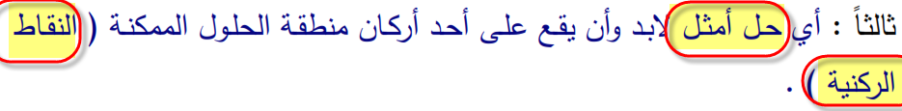

- نقطة الأصل (0,0)
- نقطة ركنية
- نقطة تقاطع مع محور X1
- نقطة تقاطع مع محور X2

- القيد التالي يمكن أن يكون قيداً في برنامج خطي :
لم أجدها نصاً بالملخص لكن تجدونها بالمحاضرة 2&3 كيفية صياغة القيود في البرنامج الخطي وأيضا شرح أم جهاد في ملفها لأسئلة مشابهة صفحة 1
- X1 + x2 ≤ 10
- X1 – 20x2 > 20
- X1 > x2
- غير واضح بالتصوير

- إذا كان القيد الأول هو x1 + x2 ≤ 100 والقيد الثاني هو x1 + x2 ≥ 100 فإن الحل :
- غير محلولة
ذكر الدكتور في إحدى تغريداته متعددة الحلول تجدونها في ملف جمعت فيه أم جهاد تغريدات الدكتور
- متعدد الحلول
- غير ممكن
- متكرر

- CPM تعني :ص117

- مراجعة المشاريع
- طريقة المسار الحرج
- قيود القرار
- بحوث العمليات

- النشاط في طريقة CPT يأخذ :
الرمز في السؤال CPT خطأ المفترض يكون CPM
- زمن واحد مؤكد
- زمن واحد عشوائي
- ثلاثة أوقات ( متفائل , أكثر احتمالاُ, متشائم )
- وقتين اثنين ( متفائل , متشائم )

تعريف المسار الحرج ( مجموعة من الأنشطة الحرجة تبدأ من بداية المشروع إلى نهايته) وما قال تبدأ من بداية النشاط إلى نهايته لأن المشروع ( عبارة مجموعة من الأنشطة والأحداث ) لكن ان كان اقصر أو أطول ما حسبنا حسابه وعن نفسي ظنيت ( الحرجة ) سقطت سهواً لكن في الحقيقة المسار الحرج هو المسار الأطول في الشبكة
- المسار الحرج هو :
- يحتوي على جميع الأنشطة
- المسار الأطول في الشبكة
- المسار الأقصر في الشبكة
- المسار الموجود في أعلى الشبكة
الإجابة من مصدر خارجي
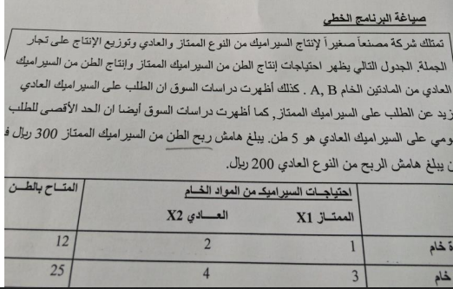

- القيد الخاص بالمادة الخام A هو : سؤال خاطئ
- X1 + 2x2 ≥ 12
قيد المادة A المفترض يكون x1 + 2x2 ≤ 12
وقيد المادة B يكون 3x1 + 4x2 ≤25
يعني القيد الصحيح هنا هو قيد المادة B ولكن السؤال طلب قيد المادة A بالرغم من انه مكتوب بشكل خاطئ
- X1 ≤ 12:x212
- X1 + x2 ≤ 24
- 3x1 + 4x2 ≤ 25

- القيد الخاص بالطلب على السيراميك العادي والممتاز معاً :
- X2 = x1+22
هذا السؤال نفس المثال الموجود بالملخص صفحة 17 &19 مع تغيير بالأرقام
- X2 < x1
- X2 >x1>12
- X2 ≥ x1


- دالة الهدف في هذه المسألة من نوع :
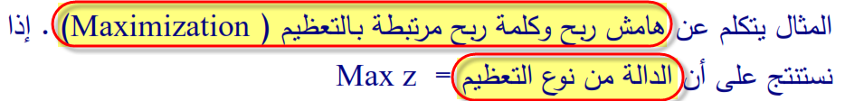
- تدنيه
- تعظيم
- غير محددة
- ثنائية الهدف

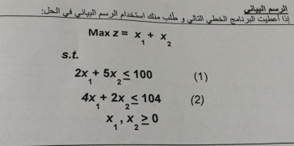

- يتقاطع القيد الثاني مع محور x2 في النقطة :
القيد الثاني & x2 , معناها X1 يساوي صفر
2X2 = 104 → 2X2\2 = 104\2
X2 = 52
- (20,0)
- (0,50)
- (2,104)
- (0,52)

- القيد الأول يتقاطع مع محور x1 في النقطة :
القيد الأول & X1 معناها X2 يساوي صفر
2X1 = 100 → 2X1\2 = 100\2
X1 = 50
- (50,0)
- (40.20)
- (20,0)
- غير واضح معي بالتصوير

- القيد الأول يتقاطع مع القيد الثاني في النقطة :
- (20,8)
بالآلة الحاسبة MODE → 5:EQN → 1:anX+bnY=cn
ندخل الأرقام بالمعادلتين على التوالي وضغط علامة (=) بعد كل إدخال وعند الانتهاء نضغط (=) مره أخرى ويعطينا X1= 20 وX2= 12
- (2,1)
- (20,12)
- (50 , 52)

- قيمة دالة الهدف عند نقطة التقاطع أعلاه تساوي :
- 32
دالة الهدف هي Max z = X1 + X2
تعويض مباشر ( لان لا يوجد معاملات ) من نقطة تقاطع القيدين (20.12) وستكون كالتالي Max z = 20 + 12 = 32
- 20
- 3
- 28

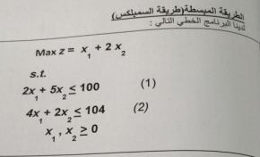

- دالة الهدف في الشكل القياسي لهذه المسألة ستكون على الشكل :
- Max z – x1 + 2x2 = 0
ننقل X1& 2x2) ) إلى الطرف الآخر مع تغيير الإشارة من موجب إلى سالب ونساويها بالصفر
- Max z + x1 – 2x2 = 0
- Min z – x1 – 2x2 = 0
- Max z – x1 – 2x2 = 0

- القيد الأول في الشكل القياسي لهذه المسألة سيكون على الشكل :
- 2x1 + 5x2 + s1 ≥ 100
نساوي القيد بالرقم الموجود ( 100) مع ملاحظة علامة المتباينة ان كانت أقل من أو اكبر وبما أنها هنا أكبر نضيف ( +) إليها متغير راكد (S1)
- 2x1 + 5x2 – s1 = 100
- 2x1 + 5x2 + s1 = 100
- 2x1 + 5x2 + s1 ≤ 100

- القيد الثاني في هذه المسألة سيكون على الشكل :
- 4x1 + 2x2 + s2 = 104
نساوي القيد بالرقم الموجود ( 104) مع ملاحظة علامة المتباينة ان كانت أقل من أو اكبر وبما أنها هنا أكبر نضيف ( +) إليها متغير راكد (S2)

- 4x1 + 2x2 + s2 ≤ 104
- 4x1 + 2x2 = 104
- 4x1 + 2x2 + s2 + 104 = 0

جدول الحل الابتدائي
الثابت | S2 | S1 | X2 | X1
0 | * | * | -2 | -1 | Z
100 | * | * | 5 | 2 | S1
104 | * | * | 2 | 4 | S2

- المتغير الداخل في الجدول هو : ص 73
- X1
- X2
- S1
- S2

- المتغير الخارج في الجدول هو : ص 74
- X1
المتغير الخارج هو أقل خارج قسمة , نقسم الثوابت على ما يقابلها من أعداد في عمود المتغير الداخل
100\5 = 20 S1→
104\2 = 52 S2 →
- X2
- S1
- S2

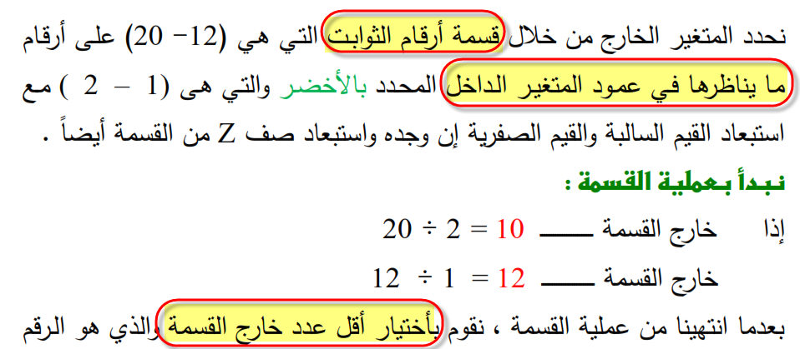

- قيمة العنصر المحوري هي :
عنصر الارتكاز أو العنصر المحوري : هو تقاطع المتغير الداخل والمتغير الخارج = 5
ما ذكرت في ملخص الحمادي نصاً لكن بالحل واضحة وموجودة في المحتوى
- -2
- 0.5
- 1
- 5

نستخدم القانون
القديمة (2 , 5 , * , * , 100) نقسم كل رقم على ( 5 )
في هذا السؤال اعطانا كسر مو رقم عشري
- الصف المحوري الجديد سوف يكون :ص70
- ( 2\5 , 1 , * , * , 20 )
- (0.5 , 1 , * , * , 20 )
- ( 2 , 1 , * , * , 20 )
- ( 1 , 1 , * , * , 20 )

- معادلة صف Z الجديدة في الجدول هي : ص72
- ( 0 , 1 , * , * , 40 )
نستخدم القانون
معادلة Z القديمة ( -1 , -2 , * ,*,0) – (-2) X (2\5 , 1 , * , *, 40)

- ( 4\5 , 0 , * , * , 40 )
- ( 0 , -2 , * , * , 40 )
- ( -1\5 , 0 , * , * , 40 )

إذا كان جدول الحل لبرنامج خطي ما على النحو التالي :

الثابت | S2 | S1 | X2 | X1
32 | * | * | 0 | -1 | Z
12 | * | * | 1 | 0 | S2
20 | * | * | 0 | 1 | X1

- قيمة دالة الهدف Z هي :
- 56
من الجدول مباشرة قيمة Z = 32
- 44
- 32
- 76

- النقطة التي تحقق عندها الحل الأمثل هي :
- (20 , 0)
قيمة X1 = 20 من الجدول متوفرة
قيمة X2 = 0 لأنها غير موجودة
- (12 , 44)
- ( 20 , 12 )
- (0 , 1)

- قيمة S2 هي :
- 32
قيمة S2 = 12 من الجدول مباشرة
- 20
- 0
- 12

- قيمة X2 هي :
- 20
قيمة X2 = 0 لأنها غير موجودة
- 12
- 8
- 0

- هل يمكن تحسين الحل لهذا الجدول النهائي :ص89
- نعم
- طريقة السبملكس لا توفر آلية للتعرف على إمكانية تحسين الحل
- لا
- المعلومات المعطاة غير كافية
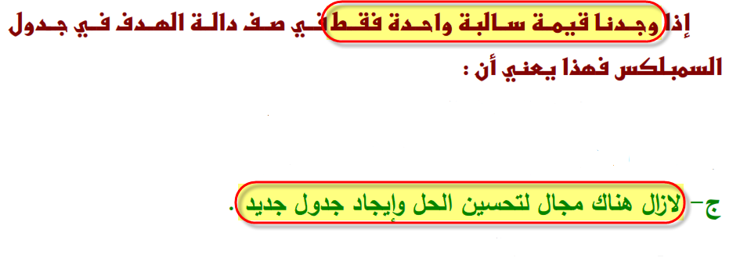

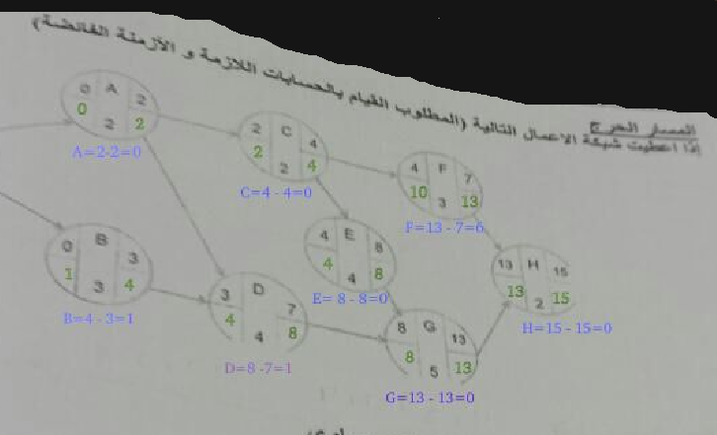

- زمن النهاية المتأخرة للنشاط G يساوي :
- 9
زمن البداية المتأخرة للنشاط H هو نفس زمن النهاية المتأخرة للنشاط اللي قبله في عملية الرجوع للخلف وهم (F & G) = 13
- 7
- 11
- 13

- زمن البداية المتأخر للنشاط B يساوي :
زمن البداية المتأخرة نستخرجها من نفس النشاط بطرح زمن النهاية المتأخرة( 4) من وقت النشاط او زمن النشاط (3)
4-3= 1
- 2
- 1
- 6
- 7


- زمن البداية المبكر للنشاط E يساوي : ( سؤال خاطئ )
- 10
الإجابة غير متوفرة من بين الخيارات لأن زمن البداية المبكر للنشاط E يساوي أكبر قيمة للنهاية المبكرة للنشاط السابق = 4
- 8
- 9
- 15

- بدأنا بعقدة بداية Start وذلك بسبب :ص 122
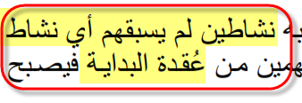
- وجود نشاط وهمي
- وجود نشاطين يبدأن معاً
- ليس هناك داع لوجود مثل هذه العقدة
- بسبب عدم وجود عقدة نهاية End

- الزمن الفائض للنشاط E يساوي :
- 6
- 0
- 7
- غير متوفر



- النشاط الذي يمكن تأجيل البدء به :
- A
أي نشاط فترة السماح له = 0 يعني هو نشاط حرج لايمكن تأجيله والنشاط الوحيد الذي له فائض = 1 هو النشاط D
- C
- D
- E

- الزمن الكلي للمشروع ( زمن انجاز المشروع) يساوي :
- 15
نجمع الزمن أو أوقات النشاط للأنشطة الحرجة فقط وهي (A,C,E,G) 2+2+5+2+4 = 15
- 11
- 14
- 22

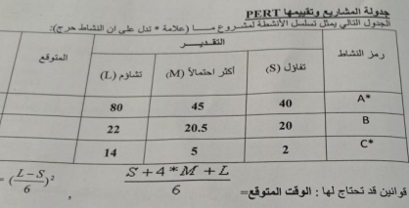

- الوقت المتوقع للنشاط الحرج A يساوي :
- 6
القوانين موجودة وجاهزة كل اللي علينا نعوض
80+4*45+40\6 = 50
- 5
- 4
- 50

- الوقت المتوقع للنشاط C يساوي :
نفس الكلام هنا تعويض مباشر من الارقام المعطاة بالجدول
14 + 4*5 + 2 \6 = 6
- 6
- 55
- 60
- 35

- تباين النشاط الحرج C يساوي :
- 20
هنا تعويض مباشر في قانون التباين
( 14 – 2 \ 6 ) ^2 = 4
- 10
- 4
- 40

- الزمن الذي يستغرقه انجاز المشروع ( زمن انجاز المشروع ) يساوي :
- 45
نجمع الأزمان أو الأوقات المتوقعة لإنجاز المشروع وسبق استخراجها بالأسئلة أعلاه
50 +6 = 56
- 65
- 56
- 11

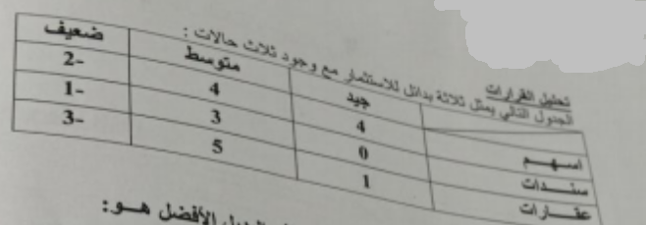

- وفقاً للمدخل التفاؤلي Maxi Max , فإن البديل الأفضل هو :
- أسهم وسندات
نأخذ اعلي الأرقام في كل صف (4 , 3 , 5) ونأخذ اعلي رقم من هذه الأرقام وهو 5 في صف العقارات إذا البديل الأفضل وفقا لهذا المدخل هو العقارات
- أسهم
- سندات
- عقارات


- وفقاً لمدخل الندم Min Max فإن البديل الأفضل هو :
- سندات
بعد ما نستخرج التفاؤلي والتشاؤمي مباشرة نختار الثالث كأفضل بديل وفقاً لمدخل الندم
- أسهم
- عقارات
- متساوية بالأفضلية

- وفقاً للمدخل المتشائم Maxi Min فإن البديل الأفضل هو :
- عقارات
نأخذ أدنى الأرقام من كل عمود (-2 , -3 , -1) ونأخذ أعلى رقم منهم وهو -1 في صف السندات إذا هو البديل الأفضل وفقا لهذا المدخل
- أسهم
- لا يوجد تفضيل
- سندات

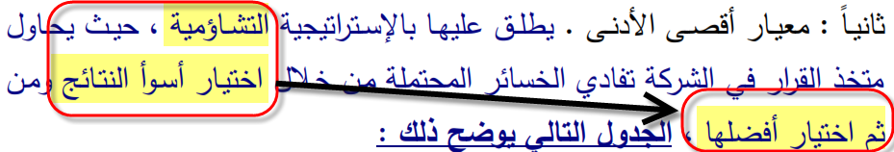

- إذا افترضنا أن احتمال ( الإقبال الجيد , المتوسط ) يساوي 0.40 لكل حاله على حده فإن احتمال الإقبال الضعيف :
مجموع الاحتمال كلها يساوي 100% الجيد = 40% والمتوسط =40%
نجمع الاحتمالات ونطرحها من 100% لمعرفة الاحتمال الضعيف 40% + 40% - 100% = 20% → 0.20
- 0.30
- 0.20
- 1
- 0.80

- بافتراض استمرار فرضية 46 أعلاه فإن القيمة النقدية المتوقعة للأسهم = :
- 6
نضرب كل احتمال في كل القيم بصف الأسهم ونجمعهم
(-2)*20% + 4 * 40% + 4*40% = 208
- 3.6
- 2
- 2.8

- بافتراض استمرار فرضية 46 أعلاه فإن القيمة النقدية المتوقعة للعقارات تساوي :
- 2
نفس الحكاية هنا نضرب الاحتمالات في صف العقارات
(-3)*20% + 0*40% + 1*40% = 1.8
- 1.8
- 2.4
- 4

- بإفتراض استمرار فرضية 46 أعلاه فإن القيمة النقدية المتوقعة للسندات تساوي :
- 2
نفس الطريقة السابقة لصف السندات
(-1) * 20% + 3*40% + 0*40% = 1
الإجابة مو موجودة يعني الخيار ( غير ذلك )
- 1.4
- -1
- غير ذلك

- اسم البرنامج الأكاديمي الذي تدرسه الآن هو :
- الأعمال الإدارية وملحقاتها
- إدارة الأعمال
- إدارة عامة
- الإدارة

شكراً للأخ زمان الصمت على تصوير الأسئلة وشكراً للأخ نادر الروقي على رفعها والحل والشكر للأخت العزيزة والغالية أم جهاد على مساعدتها وجهودها الجبارة معنا كلمة شكر لا تفي حقك ☺

